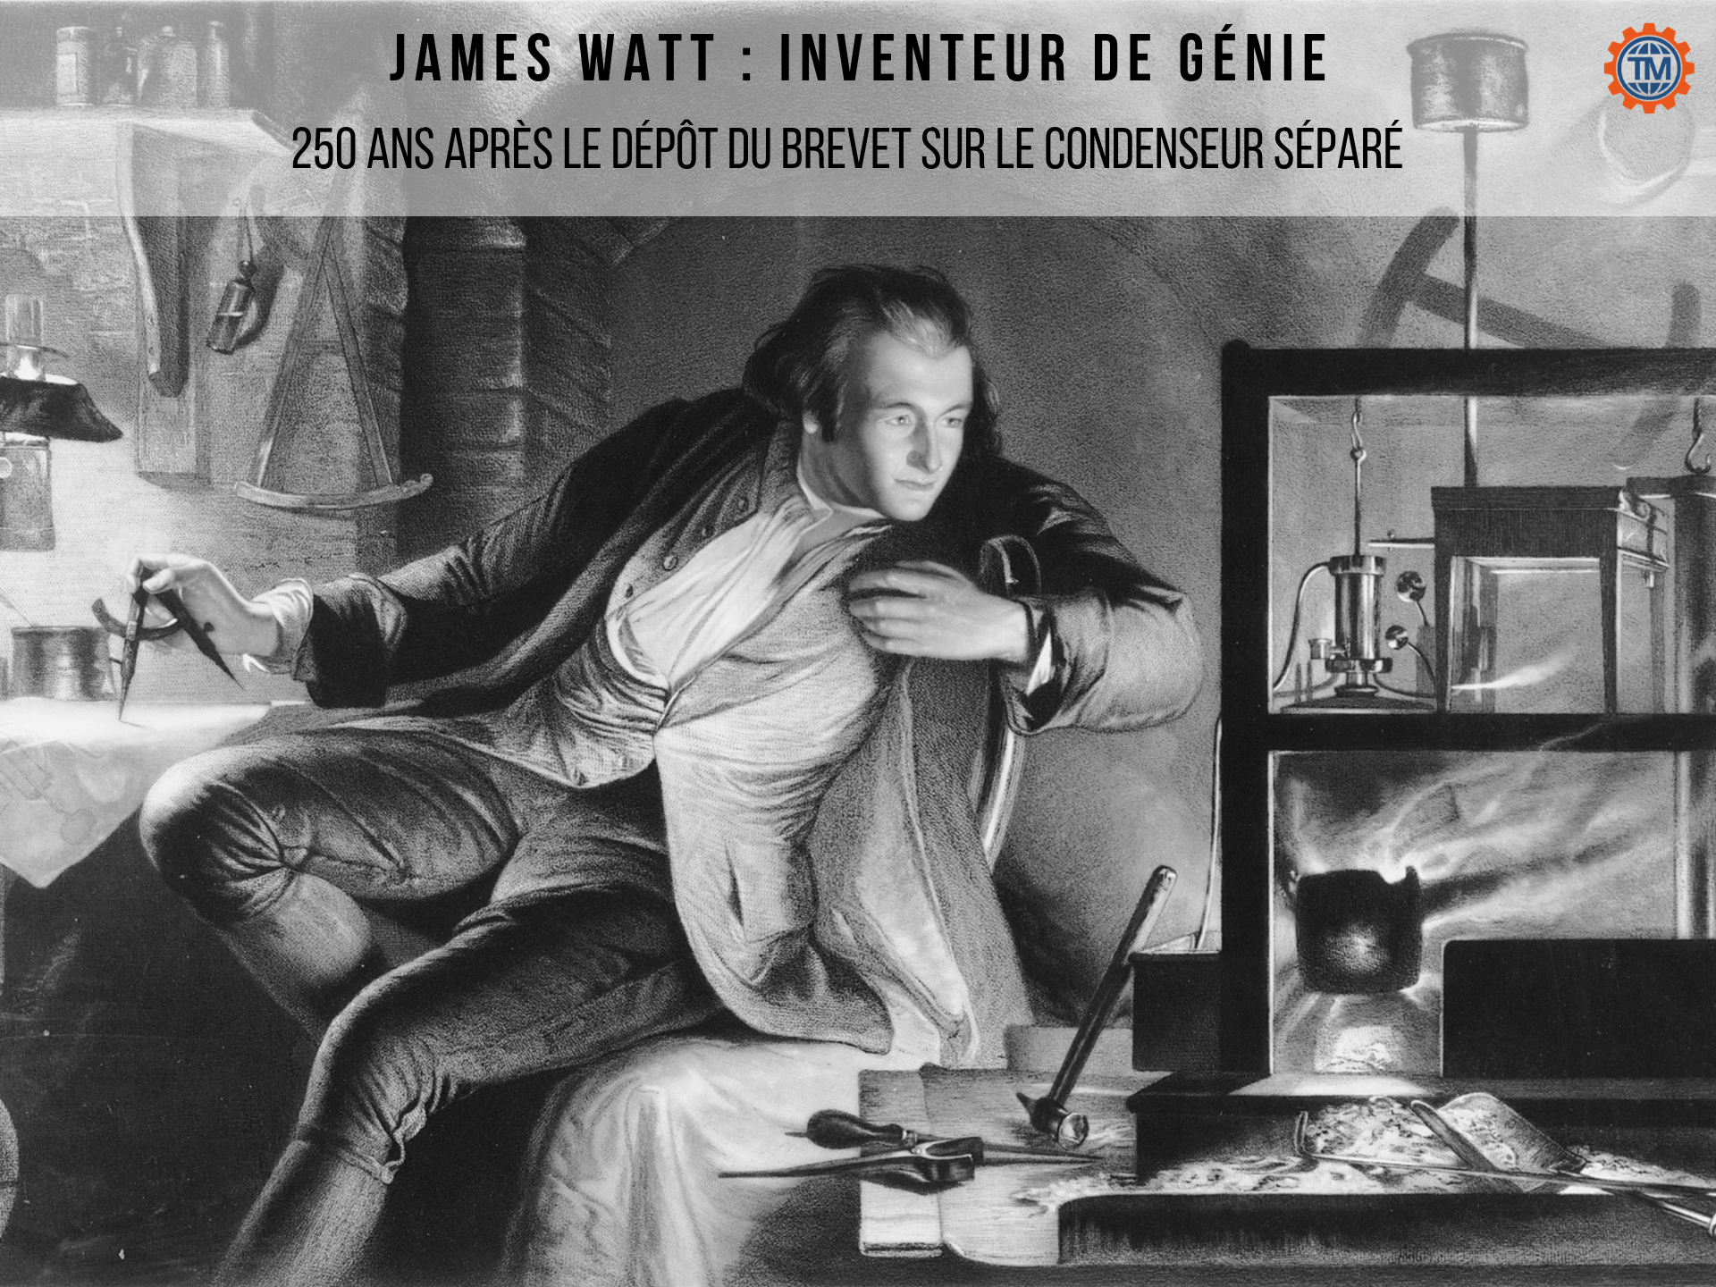

*Cette année, cela fait exactement 250 ans que le brevet du “condenseur séparé” de James Watt a été déposé. L'invention a amélioré les machines à vapeur et révolutionné le monde. 50 ans plus tard, l’homme de génie meurt. L’année 2019 est donc une année anniversaire spéciale et le bon moment pour rendre hommage à l'un des plus grands inventeurs que la terre ait connu.*

Derrière une action aussi banale que d’allumer la lumière, se faire une tasse de café ou encore regarder un film, **se cache James Watt**. L’électricité que l’on utilise est produite dans la majorité des cas par des centrales électriques. Ces dernières sont alimentées en combustible (charbon, uranium etc…) afin de produire de la chaleur et créer de l’énergie. La chaleur est ensuite utilisée pour faire bouillir l'eau et créer de la vapeur. La vapeur fait tourner une turbine qui entraîne un générateur. Et c'est exactement comme ça que la lumière s’allume quand vous appuyez sur l’interrupteur, **grâce à la machine à vapeur.** Ca en fait des étapes pour nous permettre de vivre confortablement.

Aujourd'hui, les machines à vapeur semblent être surtout associées aux premières locomotives à vapeur et aux premiers navires. Cependant, elles ne sont pas une relique du passé, comme certains peuvent le penser. Les moteurs à vapeur sont encore utilisés et il ne semble pas qu'ils puissent être remplacés par autre chose.

Ainsi, c’est le **même principe du condenseur séparé** qui est largement utilisé dans les centrales électriques modernes pour produire de l'électricité. L'histoire de la machine à vapeur remonte au Ier siècle A.D., mais ce n'est qu'au XVIIIe siècle que James Watt la perfectionna. En hommage à l'inventeur britannique, [TradeMachines](http://trademachines.fr) a créé un résumé du travail de Watt. Poursuivez votre lecture et apprenez-en davantage sur cette personnalité fascinante.

**Voir la galerie d'images :**

<https://press.trademachines.com/latest_media>

**No. 1. Le potentiel de la vapeur d’eau**

L’H2O, communément appelé eau, est le seul composé chimique sur terre qui se trouve dans la nature sous trois états d'agrégation : liquide, solide et gazeux. L'eau atteint son état gazeux par évaporation. Même si elle est presque invisible à l'œil humain, le potentiel énergétique de la vapeur d'eau est énorme. Les inventeurs du premier siècle (AD) en étaient très conscients et utilisaient la vapeur dans leurs prototypes de machines à vapeur.

**No. 2. Premières machines à vapeur**

La première machine à vapeur fonctionnelle - une machine qui convertit l'énergie de la vapeur en mouvement - a été conçue par un inventeur anglais Thomas Newcomen. Cependant, l'invention a besoin d'être encore perfectionnée, ce qui est fait grâce à l'effervescence de l'exploitation minière. À cette époque, beaucoup ont perdu la vie dans des mines inondées. Thomas Savery a été le premier à réaliser qu'une machine à vapeur pouvait être utilisée pour pomper l'eau des zones inondées.

**No. 3. La machine à vapeur de Watt**

En 1764, James Watt (1736-1819) fut chargé de réparer le modèle de la machine à vapeur de Thomas Newcomen et réalisa immédiatement qu'une grande partie de la chaleur était perdue dans le cylindre après chaque cycle. Pour minimiser les pertes d'énergie en chauffant et refroidissant le cylindre, il a introduit le condenseur et l'enveloppe de vapeur. En transférant le processus de refroidissement du cylindre à un condenseur séparé dans la machine à vapeur de Watt, la consommation de charbon a pu être réduite de plus de 60%. Ce n'est qu'en 1769 que James Watt obtient son premier brevet britannique (n° 913).

**No. 4. James Watt et la puissance en chevaux**

Pour illustrer l'énorme puissance de sa machine à vapeur, James Watt a inventé une nouvelle unité de mesure : la puissance en chevaux. Il a mesuré la capacité de levage d'un groupe de cheval et l'a comparée à la puissance de sa machine à vapeur. Un cheval-vapeur correspond à la puissance d'un cheval pouvant tirer environ 250 kg sur une distance d'environ 30 cm en une seconde. Stratégiquement, c'était une décision très importante et intelligente de James Watt, car elle lui a permis de mieux commercialiser sa machine à vapeur. La puissance est encore utilisée aujourd'hui - surtout dans l'industrie automobile.

**No. 5. Locomotives à vapeur et navires**

La machine à vapeur de James Watt a littéralement mis le monde en mouvement et joué un rôle crucial dans l'industrialisation et l'urbanisation. L'introduction des locomotives à vapeur et des premiers bateaux à vapeur a amélioré les conditions de vie et de travail de nombreuses personnes. Grâce à l'infrastructure innovante, de grandes quantités de marchandises et de matières premières ont pu être transportées à une fraction du coût et dans un temps beaucoup plus court. Le transport a été complètement révolutionné. Les gens pouvaient se déplacer facilement d'un endroit à l'autre. De plus, l'utilisation de machines à vapeur dans les usines a rendu possible l'automatisation et l'optimisation des procédés tout en assurant précision et efficacité.

**No. 6. Centrales électriques modernes**

La machine à vapeur est encore utilisée dans les centrales électriques les plus modernes. 80% de l'électricité mondiale est produite par la vapeur. Ce qui a changé, cependant, c'est l'utilisation d'énormes turbines à vapeur qui ont remplacé les pistons dans les moteurs à vapeur. L'énergie du charbon, de la lumière du soleil, de la biomasse, de l'énergie éolienne ou nucléaire est utilisée pour produire la vapeur nécessaire à l'entraînement d'une turbine. La turbine, qui a été mise en marche, produit de l'électricité grâce à un turbo-générateur simultané.

**No. 7. Turbine à vapeur**

La plus grande turbine à vapeur au monde, Arabelle, a été construite pour une centrale nucléaire britannique - le projet Hinkley Point C (HPC). La turbine est plus longue qu'un Airbus 380. Arabelle devrait produire environ 3,2 GW d'électricité avec des émissions de carbone presque nulles. L'énergie produite devrait être suffisante pour couvrir six millions de foyers.

**Contact**

Ibrahim Habi

Online Marketing Manager France

[https://trademachines.fr/](https://trademachines.com/)

Tel. +49 30 61 29 71 16

Email: [ibrahim.habi@trademachines.com](mailto:ibrahim.habi@trademachines.com)

**Informations relatives au communiqué de presse :**

* TradeMachines est un moteur de recherche, regroupant les offres des machines industrielles d'occasion des négociants et des maisons d'enchères, afin de donner un aperçu complet et transparent du marché.
* Réimpression gratuite et utilisation gratuite.
* En cas d'utilisation, veuillez nous créditer en insérant un lien vers trademachines.fr.
* Toutes les images utilisées sont libres de droits.

Pour plus d'informations sur TradeMachines, veuillez contacter [onlinemarketing@trademachines.com](mailto:onlinemarketing@trademachines.com)

**Références utilisées & sources des images**

**No. 1. Le potentiel de la vapeur d’eau**

<https://de.wikipedia.org/wiki/Wasser>

<https://de.wikipedia.org/wiki/Wasserdampf>

<https://de.wikipedia.org/wiki/Verdampfungsw%C3%A4rme>

Image:

<https://www.flickr.com/photos/photopitti/30125059343>

**No. 2. Premières machines à vapeur**

<https://de.wikipedia.org/wiki/Thomas_Newcomen>

<https://de.wikipedia.org/wiki/Dampfmaschine>

Image:

<https://www.geograph.org.uk/photo/4947928>

**No. 3. La machine à vapeur de Watt**

<https://de.wikipedia.org/wiki/James_Watt>

<https://de.wikipedia.org/wiki/Dampfmaschine>

Image:

<https://de.wikipedia.org/wiki/Datei:JamesWattEngine.jpg>

**No. 4. James Watt et la puissance en chevaux**

<https://de.wikipedia.org/wiki/Pferdest%C3%A4rke>

Image:

<https://commons.wikimedia.org/wiki/File:Illustratedcatal00anna_orig_0241.png>

**No. 5. Locomotives à vapeur et navires**

<https://de.wikipedia.org/wiki/Dampflokomotive>

Image:

<https://www.flickr.com/photos/bods/5031122914>

**No. 6. Centrales électriques modernes**

<https://de.wikipedia.org/wiki/Sonnenw%C3%A4rmekraftwerk>

Image:

<https://www.flickr.com/photos/squeaks2569/6160850722>

**No. 7. Turbine à vapeur**

<https://de.wikipedia.org/wiki/Dampfturbine>

<https://www.power-technology.com/news/ge-power-begins-arabelle-steam-turbine-production-uks-hinkley-point-c/>

Image:

<https://en.wikipedia.org/wiki/Steam_engine#/media/File:Dampfturbine_Laeufer01.jpg>